RANCANGAN
PERATURAN MENTERI KOMUNIKASI DAN INFORMATIKA
REPUBLIK INDONESIA

NOMORTAHUN 2013

TENTANG
PERSYARATAN TEKNIS KARTU CERDAS KONTAK
(CONTACT SMART CARD)
DENGAN RAHMAT TUHAN YANG MAHA ESA
MENTERI KOMUNIKASI DAN INFORMATIKA REPUBLIK INDONESIA,
Menimbang | : |  | a. |  | bahwa perkembangan konvergensi teknologi dan informasi telah memberi menciptakan interopabilitas dan interkoneksi antar berbagai teknologi khususnya dampak kepada berbagai bidang tak terkecualibidang sektor telekomunikasi dan sistem pembayaran, khususnya instrumen secara elektronik sebagai alat pembayaran non-tunaiyang berpotensi besar untuk mengurangi penggunaan uang tunai, yang nantinya akan yang berdampak langsung pada pertumbuhan ekonomi secara nasional;
 |  |  | b. |  | bahwa sesuai dengan ketentuan dalam 71 ayat (1) Peraturan Pemerintah Nomor 52 Tahun 2000 tentang Penyelenggaraan Telekomunikasi, setiap alat dan perangkat telekomunikasi yang dibuat, dirakit, dimasukkan untuk diperdagangkan dan/atau digunakan di wilayah Negara Republik Indonesia wajib memenuhi persyaratan teknis;
 |  |  | c. |  | bahwa berdasarkan pertimbangan sebagaimana dimaksud dalam huruf b, perlu menetapkan Peraturan Menteri Komunikasi dan Informatika tentang Persyaratan Teknis Kartu Cerdas Kontak (Contact Smart Card);
Mengingat | : |  | 1.  2.  3.  4.  5.  6.  7.  8.  9.  10.  11. |  | Undang-Undang Nomor 36 Tahun 1999 tentang Telekomunikasi (Lembaran Negara Republik Indonesia Tahun 1999 Nomor: 154, Tambahan Lembaran Negara Republik IndonesiaNomor: 3881);  Undang-Undang Nomor 11 Tahun 2008 tentang Informasi dan Transaksi Elektronik (Lembaran Negara Republik Indonesia Tahun 2008 Nomor 58, Tambahan Lembaran Negara Republik Indonesia Nomor 4843);  Peraturan Pemerintah Nomor 82 Tahun 2012 tentang Pemanfaatan Sistem dan Transaksi Elektronik (Lembaran Negara Republik Indonesia Tahun 2012 Nomor: 189, Tambahan Lembaran Negara Republik Indonesia Nomor :5348);  Peraturan Pemerintah Nomor 52 Tahun 2000 tentang Penyelenggaraan Telekomunikasi (Lembaran Negara Republik Indonesia Tahun 2000 Nomor 107, Tambahan Lembaran Negara Republik Indonesia Nomor 3980);  Peraturan Presiden Nomor 47 Tahun 2009 tentang Pembentukan Organisasi Kementerian Negara, sebagaimana telah diubah beberapa kali terakhir dengan Peraturan Presiden Nomor 55 Tahun 2013 tentang Perubahan Keempat atas Peraturan Presiden Nomor 47 Tahun 2009 tentang Pembentukan dan Organisasi Kementerian Negara;  Peraturan Presiden Nomor 24 Tahun 2010 tentang Kedudukan, Tugas, dan Fungsi Eselon I Kementerian Negara, sebagaimana telah diubah beberapa kali terakhir dengan Peraturan Presiden Nomor 56 Tahun 2013 tentang Perubahan Keempat atas Peraturan Presiden Nomor 24 Tahun 2010 tentang Kedudukan, Tugas, dan Fungsi Kementerian Negara serta Susunan Organisasi serta Tugas, dan Fungsi Eselon I Kementerian Negara;  Keputusan Menteri Perhubungan Nomor: : KM. 3 Tahun 2001 tentang Persyaratan Teknis Alat dan Perangkat Telekomunikasi;  Peraturan Menteri Komunikasi dan Informatika Nomor 03/PM.Kominfo/5/2005 tentang Penyesuaian Kata Sebutan Pada Beberapa Keputusan/Peraturan Menteri Perhubungan yang Mengatur Materi Muatan Khusus di Bidang Pos dan Telekomunikasi;  Peraturan Menteri Komunikasi dan Informatika Nomor 29/PER/M.KOMINFO/09/2008 tentang Sertifikasi Alat dan Perangkat Telekomunikasi;  Peraturan Menteri Komunikasi dan Informatika Nomor 17/PER/M.KOMINFO/10/2010 tentang Organisasi dan Tata Kerja Departemen Komunikasi dan Informatika;  Peraturan Menteri Komunikasi dan informatika Nomor 15/PER/M.KOMINFO/06/2011 tentang Penyesuaian Kata Sebutan Pada Keputusan dan/atau Peraturan Menteri Komunikasi dan Informatika yang Mengatur Materi Muatan Khusus di Bidang Pos dan Telekomunikasi serta Keputusan dan/atau Peraturan Direktur Jenderal Pos dan Telekomunikasi.

MEMUTUSKAN:

Menetapkan |  | : |  | PERATURAN MENTERI KOMUNIKASI DAN INFORMATIKA TENTANG PERSYARATAN TEKNIS KARTU CERDAS KONTAK (CONTACT SMART CARD).
 |  |  |  | Pasal 1
 |  |  |  | Kartu cerdas kontak (contact smart card) wajib memenuhi persyaratan teknis sebagaimana dimaksud dalam Lampiran yang merupakan bagian tidak terpisahkan dari Peraturan Menteri ini.
 |  |  |  | Pasal 2
 |  |  |  | Pelaksanaan pengujian kartu cerdas kontak (contact smart card) wajib memenuhi persyaratan teknis sebagaimana dimaksud dalam Lampiran yang merupakan bagian tidak terpisahkan dari Peraturan Menteri ini.
 |  |  |  | Pasal 3
 |  |  |  | Peraturan Menteri ini mulai berlaku pada tanggal diundangkan.
 |  |  |  | Agar setiap orang mengetahuinya, memerintahkan pengundangan Peraturan Menteri ini dengan penempatannya dalam Lembaran Negara Republik Indonesia.

Ditetapkan di Jakarta
pada tanggal

MENTERI KOMUNIKASI DAN INFORMATIKA
REPUBLIK INDONESIA,

TIFATUL SEMBIRING
Diundangkan di Jakarta
pada tanggal

MENTERI HUKUM DAN HAK ASASI MANUSIA
REPUBLIK INDONESIA,

AMIR SYAMSUDIN

BERITA NEGARA REPUBLIK INDONESIA TAHUN 2013 NOMOR

LAMPIRAN

PERATURAN MENTERI KOMUNIKASI DAN INFORMATIKA

REPUBLIK INDONESIA

NOMOR TAHUN 2013

TENTANG

PERSYARATAN TEKNIS KARTU CERDAS KONTAK (CONTACT SMART CARD)

PERSYARATAN TEKNIS KARTU CERDAS KONTAK
(CONTACT SMART CARD)

Ruang lingkup persyaratan teknis kartu cerdas meliputi:
BAB I | : | Ketentuan Umum  1. definisi;  2. konfigurasi;  3. singkatan; dan  4. istilah.
BAB II  BAB III  BAB IV | :  :  : | Persyaratan Teknis Kartu Cerdas Kontak  (Contact SmartCard).  Kelengkapan Pengujian Kartu Cerdas Kontak.  Pelaksanaan Pengujian.

BAB I
KETENTUAN UMUM
- Definisi
Kartu cerdas kontak (contact smart card) adalah sebuah perangkat yang memiliki satu atau lebih cip rangkaian terintegrasi (integrated circuit chip/IC chip) yang terbentuk dari komponen prosesor, memori, dan antarmuka komunikasi dan bersifat konduktif.
- Konfigurasi
  - Ukuran Kartu
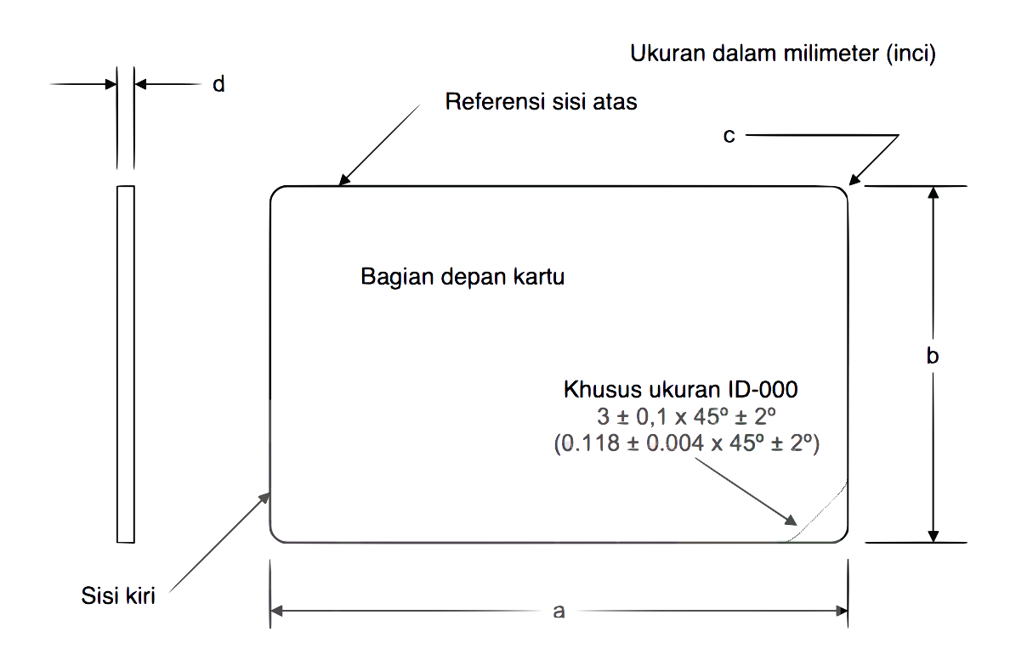
Gambar 1. Ukuran kartu (ISO/IEC 7810:2003)

 | a |  | b |  | c |  | d
 | maks | min | maks | min | maks | min | maks | min
ID-1  Unused card | 85,72  (3,375) | 85,47  (3,365) | 54,03  (2,127) | 53,92  (2,123) | 3,48  (0,137) | 2,88  (0,133) | 0,84  (0,033) | 0,68  (0,027)
ID-1  Returned card | 85,90  (3,382) | 85,47  (3,365) | 54,18  (2,133) | 53,92  (2,123) | 3,48  (0,137) | 2,88  (0,133) | 0,84  (0,033) | 0,68  (0,027)

Tabel 1. Ukuran kartu (ISO/IEC 7810:2003)

  - Posisi Elemen Kontak
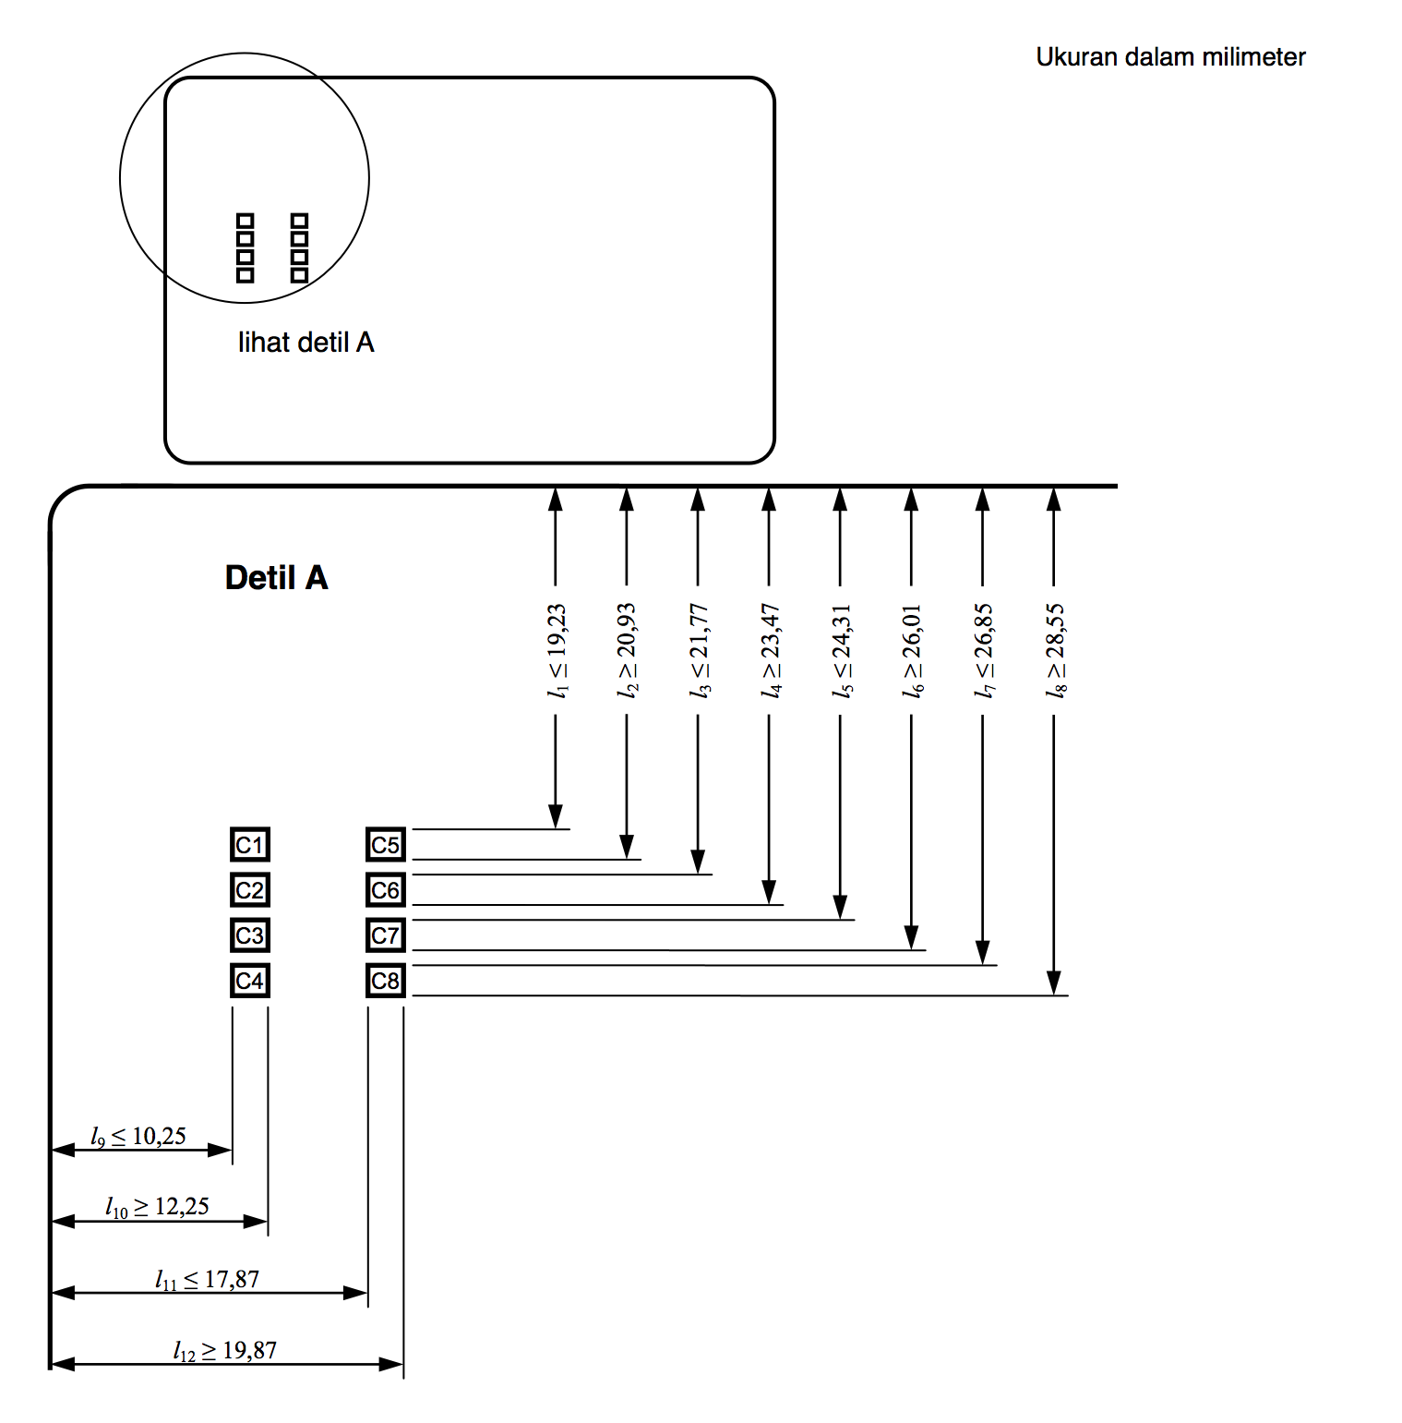
Gambar 2. Posisi kontak dalam kartu cerdas kontak (contact smart card) (ISO/IEC 7816-2:2007)

Keterangan gambar :
C1
Inputcatu daya.
C2
Reset sinyalinput.
C3
Input sinyal clock.
C5
Ground (tegangan referensi).
C6
Pemrograman tegangan input –.
C7
Serial iInput dan outputdata serial (half-duplex ).
C4, C8
Dua kontak sisanya AUX1 dan AUX2 masing, dan digunakan untuk interface antarmuka dan penggunaan lainnya.

- Singkatan
3-DES | : | Triple DES
A | : | Ampere
AES | : | Advanced Encryption Standard
CPU | : | Central Processing Unit
DES | : | Data Encryption Standard
ECDSA | : | Elliptic Curve Digital Signature Algorithm
EEPROM | : | Electrically Eraseable Programmable Read-Only Memory
eV | : | electro Volt
F | : | Farad
Gy | : | Gray
IDEA | : | International Data Encryption Algorithm
IEC | : | International Electrotechnical Commission
ISO | : | International Organization for Standardization
k | : | kilo
m | : | mili
p | : | pico
PC | : | Polycarbonate
PET | : | Polyethylene Terephthalate
PVC | : | Polyvinyl Chloride
RAM | : | Random-Access Memory
ROM | : | Read-Only Memory
RSA | : | Ron Rivest, Adi Shamir and Leonard Adleman
SHA-1 | : | Secure Hash Algorithm version 1
SHA-256 | : | Secure Hash Algorithm 256 bits
V | : | Volt
μ | : | micro

- Istilah
Anti-tearing | : | fitur untuk melindungi konten dari memori jika kartu keluar dari area transaksi sebelum transaksi selesai
Barcode | : | grafik berbentuk batang yang digunakan untuk mewakili sistem kode nomor pengidentifikasian
Crypto co-processor | : | sebuah modul perangkat keras yang terdiri dari sebuah prosesor untuk keperluan proses enkripsi dan proses terkait lainnya
Digital signature | : | skema matematika untuk memastikan keaslian dari sebuah pesan atau dokumen digital
Electromagnetic compatibility | : | kemampuan perangkat atau sistem elektronik untuk beroperasi dekat dengan perangkat elektronik lainnya tanpa mengalami penurunan performa
Embossing | : | desain yang dicap ke dalam substrat untuk menghasilkan dekoratif mengangkat atau indentasi permukaan masing-masing
Guilloche | : | dekorasi pola dengan garis-garis terjalin, biasanya berbentuk melingkar atau oval yang biasa dibuat dengan mengunakan teknik percetakan berkualitas tinggi
Hash | : | sebuah algoritma yang merubah sekumpulan karakter ke dalam sebuah nilai yang merepresentasikan kumpulan karakter tersebut namun dalam karakter yang jumlahnya tetap dan lebih sedikit dari jumlah karakter asli
Kinegram | : | suatu bentuk gambar bergerak yang dibuat dengan menggeser pola bergaris
Laser engraving | : | penerapan teknologi laser untuk membuang sebagian dari permukaan bahan untuk mengukir atau menandai objek
Logging | : | proses pencatatan rentetan peristiwa dan atau data yang terjadi dalam sebuah sistem atau perangkat
Moduliertes merkmal | : | fitur machine-readable modulated yang ditambahkan ke kartu pada tahap manufaktur untuk mencegah pemalsuan
Signature panel | : | tempat pembubuhan tanda tangan pemilik kartu
Thermochrome display | : | sebuah panel atau area yang berubah warna berdasarkan temperatur

BAB II
PERSYARATAN TEKNIS KARTU CERDAS KONTAK
(CONTACT SMART CARD)

- Persyaratan Fisik
Persyaratan fisikkartu cerdas kontak (contact smart card)wajib memenuhi ketentuan sebagai berikut:
- Material kartu cerdas kontak (contact smart card) dapat terbuat dari bahan PVC atau PET atau PC;
- Dimensi kartu cerdas kontak (contact smart card) sesuai dengan gambar 1 dan tabel 1.

- Persyaratan Pelabelan
Persyaratan pelabelan kartu cerdas kontak (contact smart card)wajib menyertakan satu atau lebih dari teknologi pelabelan diantaranya sebagai berikut :
- Identitas kartu;
- Signature panel;
- Embossing; dan / atau
- Laser engraving.

- Persyaratan Keamanan Fisik
Persyaratan keamanan fisik kartu cerdas kontak (contact smart card) dapat menyertakan satu atau lebih dari teknologi keamanan fisik diantaranya sebagai berikut :
- Guilloche;
- Hologram;
- Kinegram;
- Penanda ultraviolet;
- Moduliertes Merkmal;
- Barcode; dan / atau
- Thermochrome Display.

- Persyaratan KetahananKartu Cerdas Kontak (Contact Smart Card)
Persyaratan ketahanan kartu cerdas kontak (contact smart card)wajib memenuhi ketentuan sebagai berikut:
- Daya tahan fisik kartu terhadap pengelupasan lapisan tertentu pada kartu sesuai dengan ketentuan IS0/IEC 10373-1;
- Daya tahan fisik kartu terhadap pelintiran pada kartu sesuai dengan ketentuan IS0/IEC 10373-1;
- Daya tahan fisik kartu terhadap tekukan sesuai dengan ISO/IEC 10373-1.

- Persyaratan Ketahanan Cip
Persyaratan ketahanan cip kartu cerdas kontak (contact smart card)wajib memenuhi ketentuan sebagai berikut:
- Cip kartu cerdas kontak (contact smart card) tidak boleh rusak oleh tegangan listrikstatissebesar2000 V yang berasal dari kapasitor 100 pF dengan resistansi 1500 Ohm;
- Resistensi cipyang diukur di antara dua titik dari pin tidak boleh lebih dari (maksimum) 0,5 Ohm, dengan nilai dari 50 μA sampai dengan 300 mA;
- Kartu wajib dapat terus berfungsi setelah menerima radiasi sinar-X sebesar 70 keV sampai dengan 140 keV di setiap permukaan manapun, dengan dosis kumulatif 0,1 Gy per tahun;
- Persyaratan electromagnetic compatibility sesuai SNI CISPR 22:2012 dan/atau standar EMC internasional yang setara;
- Kartu cerdas kontak (contact smart card)wajib dapat bekerja dengan baik pada kisaran suhu antara -25°C sampai dengan 70°C;
- Ruang penyimpanan data dengan durabilitas baca/tulis paling rendah 100.000 kali.

- Persyaratan Komponen Cip Kartu Cerdas Kontak (Contact Smart Card)
Persyaratan komponen cipkartu cerdas kontak (contact smart card)wajib memenuhi ketentuan paling sedikit sebagai berikut:
- CPU: Arsitektur 8 bit;
- RAM:256 Bytes;
- EEPROM:1 Kilo Bytes;
- ROM:1 Kilo Bytes.

- Persyaratan Keamanan Data
Kartu cerdas kontak (contact smart card)wajib memenuhi persyaratan keamanan data yang memiliki :
- Cryptoco-processoryang mendukung teknologi kriptografi, antara lain:
  - Algoritma simetrik (contoh: DES, 3-DES, IDEA,dan AES);
  - Algoritma asimetrik (contoh: RSA);
  - Fungsi hash (contoh: SHA–1 dan SHA–256);
  - Digital signature(contoh: ECDSA, RSA-2000);
  - Pembangkit bilangan acak (random number generator);
  - Proses otentikasi dua arah dengan menggunakan mekanisme umpan balik (mutual authentication).
- Fitur yang dapat menjaga keamanan transaksi dan akses data;
- Mekanisme untuk mengamankan transaksi dan akses data;
- Fituruntuk menyimpan informasi tentang seluruh perubahan yang dilakukan oleh suatu transaksi;
- Fituruntuk mempersingkat waktu logging dan pemulihan;
- Fitur anti-tearing.
- Persyaratan Struktur Data
Struktur data pada kartu cerdas kontak (contact smart card) wajib mendukung pembentukan Master File (MF), Dedicated File (DF), dan Elementary File (EF) seperti yang didefinisikan dalam dokumen ISO/IEC 7816-4.

- Persyaratan Command Set
Command set padakartu cerdas kontak (contact smart card)wajib sesuai dengan ISO/IEC 7816-4 klausul 5.1.2.

BAB III
KELENGKAPAN PENGUJIAN KARTU CERDAS KONTAK
(CONTACT SMART CARD)

Kartu cerdas kontak (contact smart card)yang akan diuji wajib dilengkapi dengan:
- Identitas kartu cerdas kontak (contact smart card)
Identitas penerbit dan nomor seri cip.

- Dokumen manual aplikasikartu cerdas kontak (contact smart card)
Dokumen dalam bahasa Indonesia dan/atau bahasa Inggris.

BAB IV
PELAKSANAAN PENGUJIAN

Pengujian kartu cerdas kontak (contact smart card) dilaksanakan sesuai ketentuan peraturan perundang-undangan.

MENTERI KOMUNIKASI DAN INFORMATIKA

REPUBLIK INDONESIA,

TIFATUL SEMBIRING

No | Jabatan | Paraf
1 | Sekjen Kominfo
2 | Dirjen SDPPI
3 | Kabiro Hukum

